**Flexibel, gnistfri och rena snitt - nya kompakta & ergonomiska bandsågen från Panasonic gör ingen besviken**

**Kraftfulla, starka verktyg som samtidigt är lätta och kompakta för att skona användaren. Går det verkligen att kombinera dessa världar? Absolut säger vi! För oss är båda delar lika viktiga i vårt arbete med att ta fram de bästa verktygen till dig. Ergonomi ligger oss varmt om hjärtat och med varje ny produkt eller modell strävar vi efter att överträffa oss själva när det kommer till att skona användarens kropp i kombination med att leverera bättre maskinprestanda och resultat. Ett gyllene exempel på detta är Panasonics helt nya bandsåg EY45A5! Den är flexibel, kompakt och enkel att använda även i trånga utrymmen, men är samtidigt robust och ger skarpa, rena snitt gnistfritt med perfekt finish.**

**Kompakt - för enkel användning i trånga utrymmen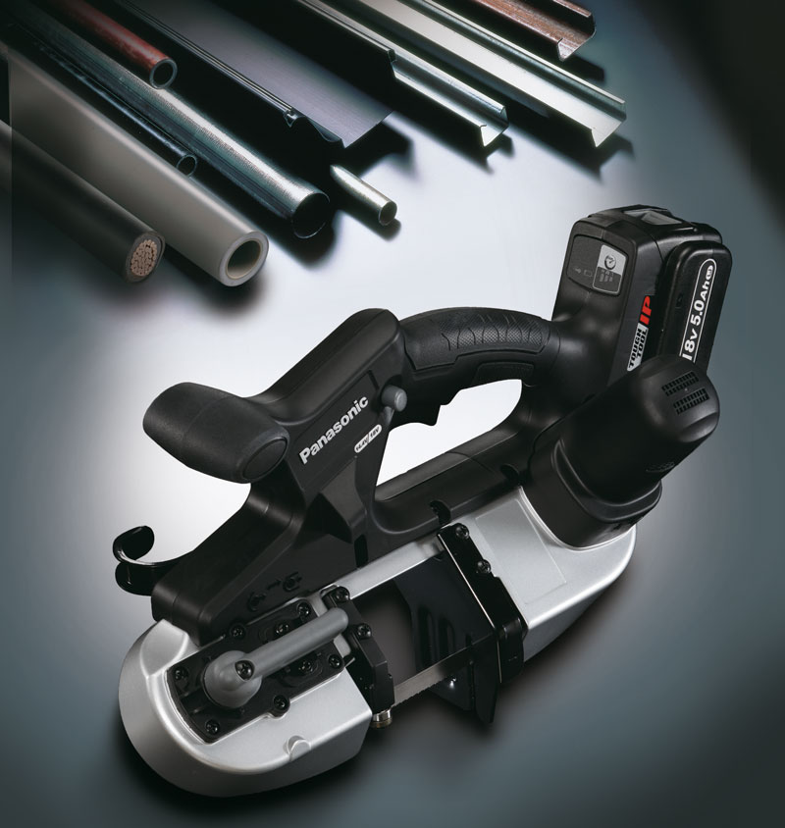**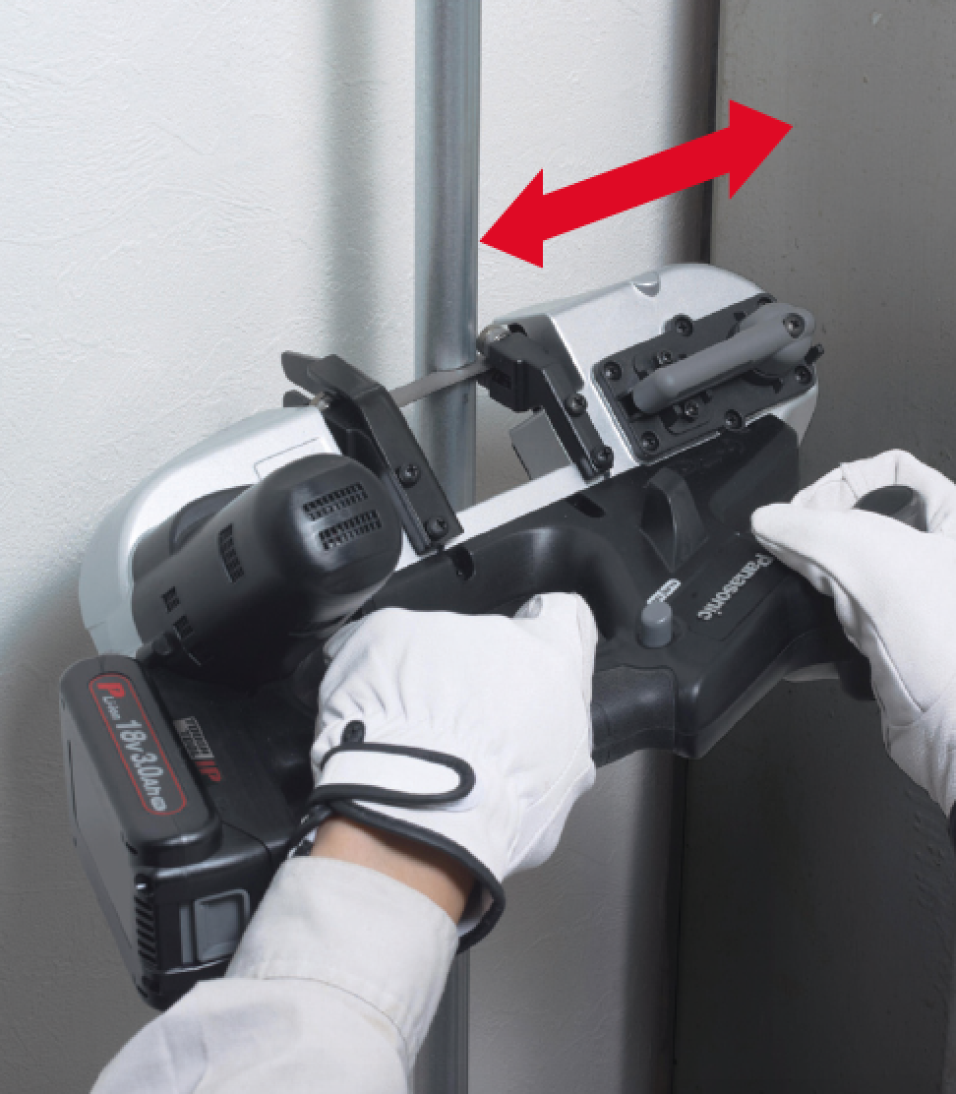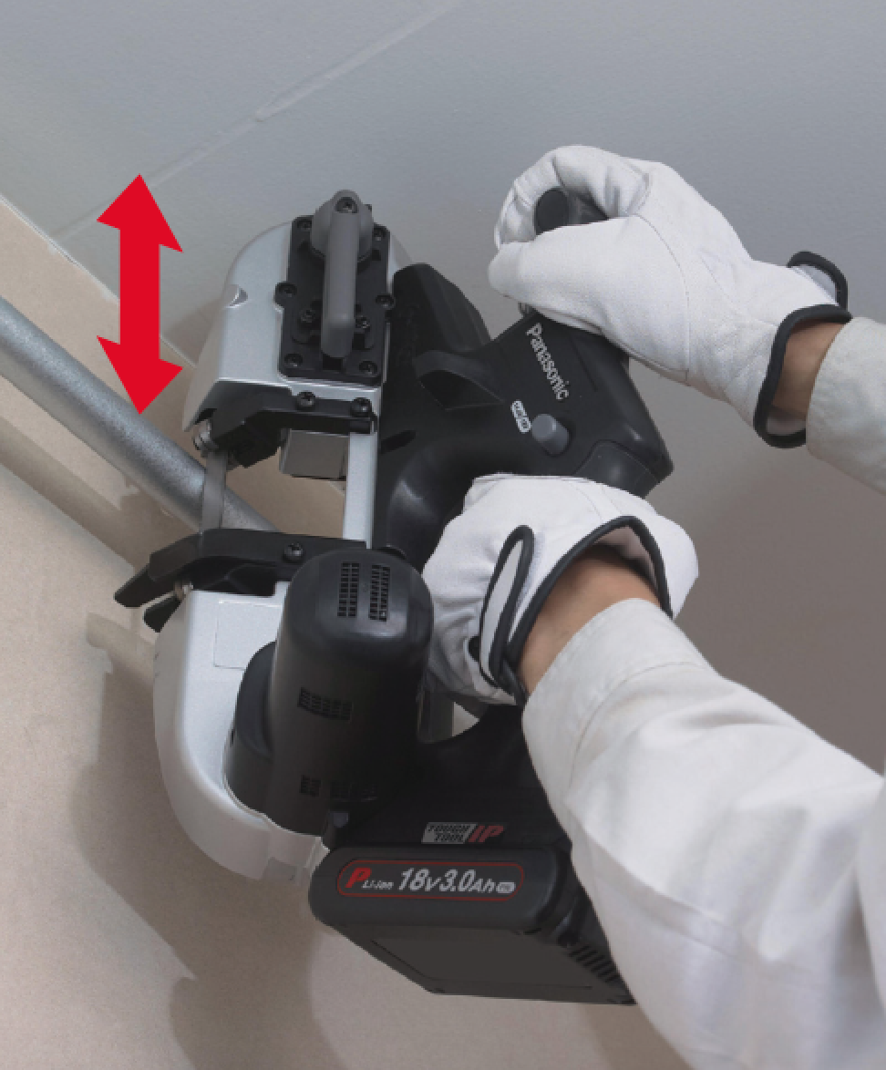

Bandsågens kompakta skärhuvud innebär att den är enkel att använda i trånga utrymmen. Tack vare den smidiga, balanserade och ergonomiska designen görs enkelt både vertikala och horisontala snitt på redan installerade ytor.

**Reglerbar hastighet för perfekt finish**

Bandsågens 3 hastighetslägen för bästa anpassning till det aktuella materialet gör att du undviker överhettning av snittytan och får en ren finish.

**Robust blad med lång livstid**

Det egenutvecklade härdade materialet behåller sin styrka för ett robust, flexibelt och stabilt blad. Den styva och helgjutna aluminiumramen säkerställer att bladet roterar jämnt och håller sig på plats. Sågen har dessutom en mängd andra egenskaper som skapar en behaglig användarupplevelse som är mer ergonomiskt skonsam för dig som proffsanvändare. Några av dessa egenskaper är:

* **Strömbrytare (med hastighetskontroll):** förhindrar att bladet glider, vilket gör det lättare att påbörja ett snitt.
* **Stor styrplatta:** stabiliserar arbetsmaterialet
* **Krok:** för smidig hantering och förvaring under olika arbetsmoment
* **LED-belysning:** lyser upp den aktuella arbetsytan

**Med tanke på att sågen dessutom ingår i ToughTool IP-konceptet med extra skydd mot damm och vatten och att den kan användas med både 14,4V och 18V batterier (Dual Voltage) kan vi närmast garantera att den nya bandsågen från Panasonic inte kommer göra dig besviken!**

|  |  |  |
| --- | --- | --- |
| **Specifikationer** |  | **18V 5.0Ah** |
| Bladhastighet (utan belastning) | 1 (låg hastighet) | 120m/min |
| 2 (medium hastighet) | 140m/min |
| 3 (hög hastighet) | 162m/min |
| Bladstorlek | | 730 x 13 x 0,5mm |
| Maximal skärkapacitet | Runda profiler | 63,5mm |
| Rektangulära profiler | 56 x 63,5mm |
| Dimensioner / Vikt | | Längd 434 x Höjd 240 x Bredd 199mm / 4,05kg |
| Kapacitet (nominell, fulladdad) och med  originalblad | Stålrör Ø 25,4mm,  1,2mm tjocklek | ~600 skär per laddning |
| Stålrör Ø 47,8mm,  2,5mm tjocklek | ~90 skär per laddning |

Läs mer om våra produkter på [panasonictools.se](http://www.panasonictools.se).

**För mer information, kontakta:**

Anders Sebelius, VD och försäljningschef Mats Gille, produktchef

Tel: 0733-601 222 Tel: 0733-60 12 23

anders@toughtools.se [mats@toughtools.se](mailto:mats@toughtools.se)